**I. ТӨСЛИЙН ТАНИЛЦУУЛГА**

## ТӨСЛИЙН ҮРГЭЛЖЛЭХ ХУГАЦАА

Төслийг 12 долоо хоног буюу ажлын 60 хоногт багтаан гүйцэтгэнэ.

## ТӨСЛИЙН НЭР

Сургалтын төвийн вэб сайт, онлайн сургалтын систем, онлайн шалгалтын систем.

## ХАМРАХ ХҮРЭЭ

Нийслэлийн 9 дүүрэг болон НЗДТГ, НИТХ, ЗАА, Хэрэгжүүлэгч агентлаг, Харъя байгууллага буюу 1100 гаруй Нийслэлийн нутгийн захиргааны байгууллага болон тэдгээрийн 25000 гаруй төрийн албан хаагчийн хүрээнд ажиллана.

## ЗОРИЛГО ЗОРИЛТ

Энэхүү төслийн зорилго нь 2016-2020 оны Улаанбаатар хотын Захирагчийн ажлын төлөвлөгөө, ХЗТ (Хотийн засаглалийн төсөл), үр дүн 3-тэй холбоотой бөгөөд гэр хорооллын оршин суугчдад онцгой анхаарал хандуулан иргэдэд тэгш хүртээмжтэй үйлчилгээг хүргэхийн тулд хотын төрийн албан хаагчдын чадавхийг дээшлүүлэх зорилготой. Энэхүү даалгавар нь ХЗС төслийн саяхан байгуулагдсан сургалтын төвд зориулсан вэбсайтын бүтээн байгуулалтыг багтаана.

Уг вебсайт нь динамик боловч энгийн агууламжийг агуулах бөгөөд дүүргийн болон хорооны төрийн албан хаагчдад чиглэнэ. Энэ нь мэдээ, мэдээлэл, курс, цахим агуулга, лавлах материал, вебсайтыг бүртгэх, төрийн захиргааны албан тушаалтнуудад зориулсан бусад ашигтай мэдээллээр хангах болно.

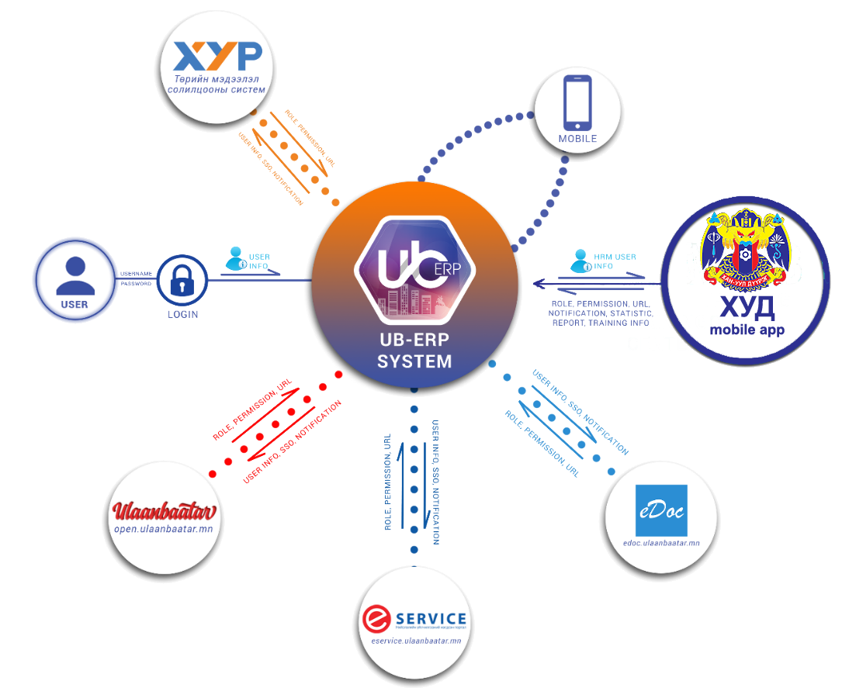

Зураг 1. UB-ERP системтэй холбогдож мэдээлэл дамжуулах архитектор

MUB training center-ийн web сайт нь UB-ERP системийн хүний нөөцийн модультай нягт уялдан ажиллаж сервисээр мэдээлэл дамжуулах авах бөгөөд тухайн мэдээлэл шинэчлэгдэх, засвар өөрчлөлт орох зэрэгт байнгын шинэчлэл хийгдэж байх болно.

## ИРГЭДЭЭС ӨРГӨДӨЛ, ГОМДОЛ ХҮЛЭЭН АВАХ МОБАЙЛ АППЛИКЕЙШНИЙ БҮТЭЦ

## Мобайл аппликейшн

Хан-Уул дүүргийн худалдан авах ажиллагааны ажилтан, админ UB-ERP системээр дамжин аппликейшнд нэвтрэх эрхтэй байна. Мөн иргэд аппликейшн татан авж бүртгүүлэн нэвтрэх боломжтой байна. Хан-уул дүүргийн ажилтан, админ, иргэд нь дараах үйлдлүүдийг хийх боломжтой байна. Үүнд:

1. Khanuul.mn
   1. Хан-уул дүүргийн төрийн үйлчилгээний бүх мэдээлэлийг харах
   2. Хууль эрх зүйн мэдээлэлийг pdf байдлаар харах
   3. Гар утсан дээр холбогдох маягт, загварыг файл байдлаар татах
   4. “Хан-уул дүүргийн иргэд” фэйсбүүк хуудас руу нэвтрэх товчлууртай байх
2. Мэдээ мэдээлэл
   1. Мэдээ мэдээлэл харуулах
   2. Шинэ мэдээ орсон тохиолдолд notification ирэх
   3. Хэрэглэгч мэдээ мэдээллийг төрлөөр нь ангилж дагах
   4. Хэрэглэгчийн дагсан төрлийн шинэ мэдээллийн мэдээлэл мэйл хаягаар илгээх
   5. Хэрэглэгчийн мэдээлэлийг бүртгэх
   6. Хэрэглэгч нэвтрэх
   7. Хэрэглэгчээс судалгаа авах
   8. Үйл явдалын мэдээлэл харах
3. Санал хүсэлт, өргөдөл гомдол
   1. Өргөдөл гомдол илгээх
   2. Зураг, видео хавсаргаж илгээх
   3. 7777-1955 шууд холбогдох товчлууртай байх
   4. Өргөдөл гомдолын тайлан авдаг байх
4. Онлайн холбогдох
   1. Дүүрэг хоорондын ажилтантай холбогдох чат товчлууртай байх
   2. Автомат ухаалаг BOT чат ажиллдаг байх
5. Санал асуулга
   1. Хэрэглэгчээс санал асуулаг авдаг байх
   2. Үйлчилгээний байгууллагын link, холбоос байх
6. Хаяг байршил
   1. Иргэний байршилаас хэрхэн явах замыг газрын зураг дээр харуулах
   2. Хороо, Дүүрэг, Эмлэг, томоохон байгууллагын байршлыг харах

## Дүүрэг, хорооны ажилчдад зориулсан

Гар утасны application-тэй холбогдон ажиллах бөгөөд түүнээс ирсэн мэдээ мэдээллийг харах, засварлах, шийдвэрлэх, тайлан судалгаа гаргах, иргэдэд үйлчилгээ үзүүлэх боломжийг бий болгоно.

## Онлайн сургалтын олон нийтийн танилцуулга портал сайт

1. Нүүр хуудас
2. Бидний тухай
3. Мэдээ, мэдээлэл
4. Нэвтрэх
5. Холбоо барих
6. Сургалтын зар

Онлайн сургалтын портал сайт нь UB-ERP системийн хэрэглэгч нэвтрэн оролгүйгээр сайтын мэдээлэлтэй танилцах боломжтой байна.Мөн сургалтын төвийн ажилтан сайтын мэдээллийг UB-ERP системээр дамжин нэвтрэн орж онлайн сургалтын удирдлагын модулын хэсгээс удирдах боломжтой байна.

## Онлайн сургалтын тайлан судалгаа

Байгууллагын сургалтын үйл явцын мэдээлэл, хамрагдсан ажилтны тоо, ажилтны үнэлгээг харах, хэвлэн авах, сургалтын амжилтыг хянах боломжтой. Тайлан судалгаа нь UB-ERP системийн тайлан судалгааны модультай холбогдох бөгөөд ННЗБ- уудын удирдлага, удирдах албан тушаалтанууд, онлайн сургалтын төвийн ажилтнууд харах ба оновчтой шийдвэр гаргахад ашиглах бүрэн боломжтой.

## Онлайн сургалтын өөрийгөө шалгах хэсэг

ННЗБ-ын ажилчид анхан шат, дунд шат, ахисан шатны сургалтуудын өөрийгөө шалгах онлайн тестээр өөрийн мэдлэг чадварыг сайжруулах зорилгоор байнга бөглөж мэдлэг чадвараа дээшлүүлэх боломжтой байна.

## Гарын авлага

Онлайн сургалтын төвийн вэб сайтын үйлдэл бүрийг харуулсан видео гарын авлага болон цаасан гарын авлагатай байна. Мөн төрийн албан хаагч, сургалтын төвийн ажилтан, ННЗБ-уудын удирдлагуудад тус бүрт зориулсан гарын авлага, видео материалаар хангагдана. Мөн онлайн сургалтын гарын авлагыг UB-ERP системд цахим хэлбэрээр байршуулах бөгөөд системийн сайжруулалт, хөгжүүлэлт хийгдэх бүрд тухайн цахим гарын авлага баяжигдах, өөрчлөлт хийгдэж засварлагдах бүрэн боломжтой.

## UB-ERP СИСТЕМТЭЙ ХОЛБОГДОН АЖИЛЛАХ

UB-ERP системийн хүний нөөцөөс авах жагсаалтууд /RESTful web service, JSON/

* Байгууллагын бүртгэл
* Нэгжийн бүртгэл
* Албан тушаалын бүртгэл
* Ажилтны бүртгэл, төрийн албан хаагчийн анкетийн бүрдэл
* Бусад лавлах сангийн жагсаалт

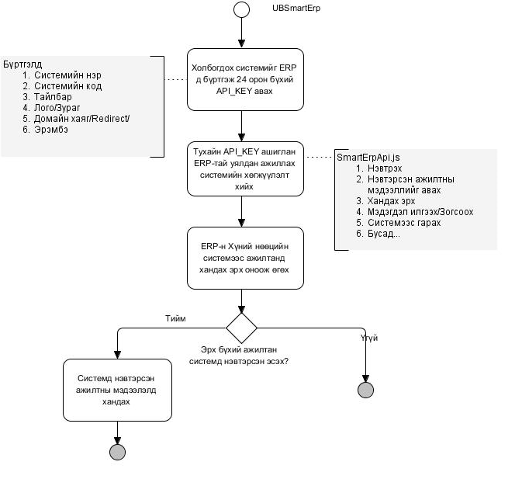

Зураг 2. UB-ERP системтэй холбогдох

Хандах эрх бүхий ажилтан UB-ERP системээр дамжин нэг нэвтрэлтийн системээр MUB training center системд хандах.

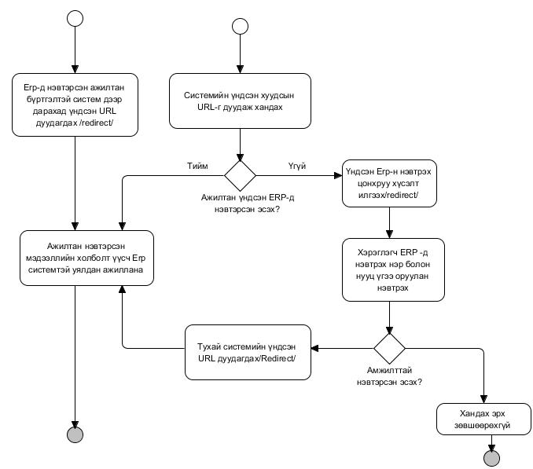

Зураг 3. UB-ERP системээс нэг нэвтрэлт хийх

**UB-ERP системтэй нягт хамтран ажилласнаар дараах давуу талууд үүснэ. Үүнд:**

* Хүний нөөцийн удирдлагын нэгдсэн сантай нягт уялдан ажилласнаар ННЗБ-уудын бүх ажилтны бүртгэл, дэлгэрэнгүй анкет дахин хийгдэх шаардлага байхгүйгээр үнэн зөв бодит мэдээллээр байнга хангагдаж ажиллана.
* Холбогдон ажиллах UB-ERP системийн гүйцэтгэгч компани манай байгууллага тул дамжуулах сервисийн уян хатан байдал, байнгын шинэчлэлт зэрэг ажлууд цаг алдалгүй байнгын хийгдэнэ.
* ННЗБ-уудын ажилтнууд нэгдсэн нэг нэвтрэлт хийгдэх бөгөөд UB-ERP системээр дамжин MUB training center-н вэб сайтад шууд хандаж болно. Ажилтнуудын бүртгэл дахин хийгдэх, өөр нэвтрэх нэр, нууц үг зэрэг бүгд шаардлагагүй бөгөөд UB-ERP системийн нэг модуль бүтэцтэйгээр шууд нэвтрэн бүрэн ажиллах боломжтой.
* Ашиглахад хялбар, 24 цагийн найдвартай ажиллагааг хангасан, механик ажиллагаануудыг автоматжуулсан.
* UB-ERP системийн сургалт хөгжил модулийн бүртгэл, ННЗБ-уудын ажилтны мэргэжил дээшлүүлсэн, сургалтад хамрагдсан байдал гэсэн төрийн албан хаагчийн анкетийн мэдээлэлд MUB training center-т хамрагдсан сургалтын мэдээлэл шууд хадгалагдах бөгөөд хүний нөөцийн ажилтан дахин бүртгэл хийх шаардлага байхгүй.
* Төрийн албан хаагчийн анкетын мэдээллийг сургалтын төвийн ажилтнууд бүрэн ашиглан сургалт хөгжлийн бодлого төлөвлөгөөндөө бүрэн тусгах мэдээллээр шууд хангагдан ажиллах боломжтой.
* Сургалтад хамрагдсан талаарх тайлан, судалгаа, мэдээллээр ННЗБ-уудын удирдлагууд UB-ERP системээр болон MUB training center-н вэб сайтаар бодит хугацаанд шууд хангагдан ажиллана. Ингэснээр шийдвэр гаргалт болон бусад мэдээлэлд ач холбогдолтой.
* MUB training center-н вэб сайт дээр хийгдэж байгаа сургалтын төвийн хүний хийж буй үйлдлүүд, мэдэгдлүүд UB-ERP системд шууд дамжин хүргэгдэх боломж бүрэн нээгдэнэ.
* Сургалтын удирдлагын хэсэг болон ажилтнуудын булан UB-ERP системийн нэг модуль болон нэгтгэгдсэнээр цаашдын хөгжүүлэлт тогтвортой байдалд сайнаар нөлөөлөн системийн шинэчлэл хийгдэхэд хялбар байх болно.

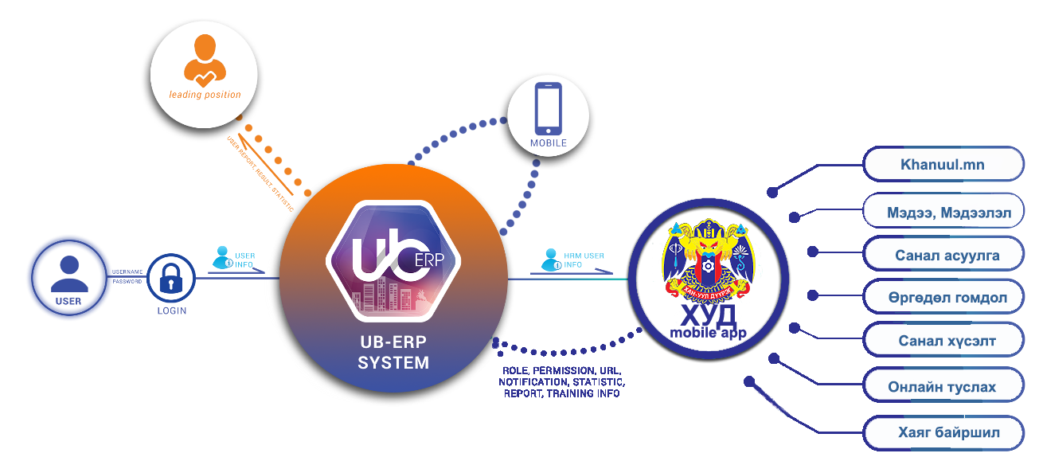

Зураг 4. MUB training center вэб сайтын ерөнхий бүтэц

Гэх мэт давуу талууд үүсч энгийн хялбар шийдэгдэн ажиллах бүрэн боломжтой. Иймээс UB-ERP системийн зорилго нийт нэвтэрсэн байгууллага хэрэглэгчийн мэдээллийн талаар товч дурдан хүргэе.

UB-ERP төслийн зорилго нь мэдээллийн технологийн оновчтой шийдлийг ашиглан төрийн байгууллагуудын уламжлалт цаасан суурьт үйл ажиллагаанд ДИЖИТАЛ ШИЛЖИЛТ хийх замаар ажлын бүтээмжийг нэмэгдүүлэн, байгууллага, нэгжүүдийн уялдаа холбоо, мэдээллийн урсгалыг сайжруулж, нэгдсэн удирдлагаар хангахад оршино. Нийслэлийн нутгийн захиргааны байгууллагуудад хэрэглэгдэж буй програм хангамжуудыг тэдгээрийн ашигладаг техник, програм хангамж, платформын ялгаатай байдлаас үл хамааран хоорондоо холбогдон, өгөгдөл мэдээлэл солилцох боломж бүхий “UB ERP” системд суурилсан нэгдсэн платформыг бий болгон хөгжүүлэх замаар төрийн төрийн үйлчилгээний байгууллагуудыг үйлчилгээг цахимжуулах, мэдээллийн урсгалын зохион байгуулалтыг сайжруулах, нэгдсэн удирдлагатай болгоход оршино.

Дараах зурагт UB-ERP системийн үндсэн модулиуд болон бусад нэгтгэгдсэн системүүдийг харуулж байна. Хүний нөөцийн нэгдсэн цогц системтэй хамтран, зохицон интеграци хийж ажиллах нь систем хөгжүүлэх хурд, хэрэглэгчийн мэдээллийн найдвартай аюулгүй байдал, хандах эрх, эрхийн түвшингийн нэгдсэн нэг уяан хатан шийдэлтэй байх нь системийн давуу тал юм. Мөн лавлах сангийн мэдээллийн зөрүү үүсэлгүй ашиглах нь тайлан гаргах, нэгдсэн нэг хандалт хийх, цаг хугацаа, эдийн засгийн ач холбогдол өндөртэй юм.

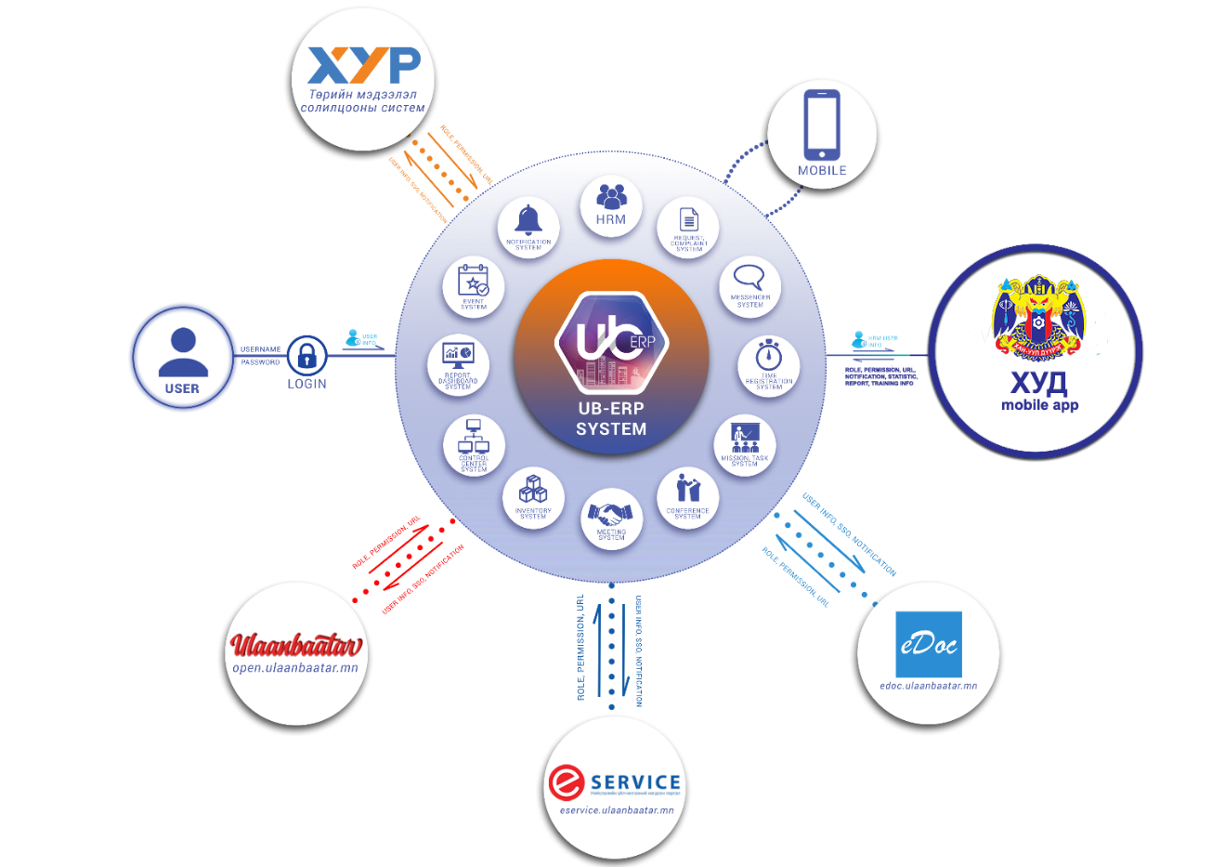

**II. СОНГОН ШАЛГАРУУЛАЛТАД САНАЛ БОЛГОЖ БУЙ ПРОГРАМ ХАНГАМЖ БОЛОВСРУУЛАХ ШИЙДЭЛ, НЭВТРҮҮЛЭХ ХУГАЦАА ТӨЛӨВЛӨГӨӨ**

2.1 ПЛАТФОРМ ХӨГЖҮҮЛЭЛТИЙН ТӨЛӨВЛӨГӨӨ

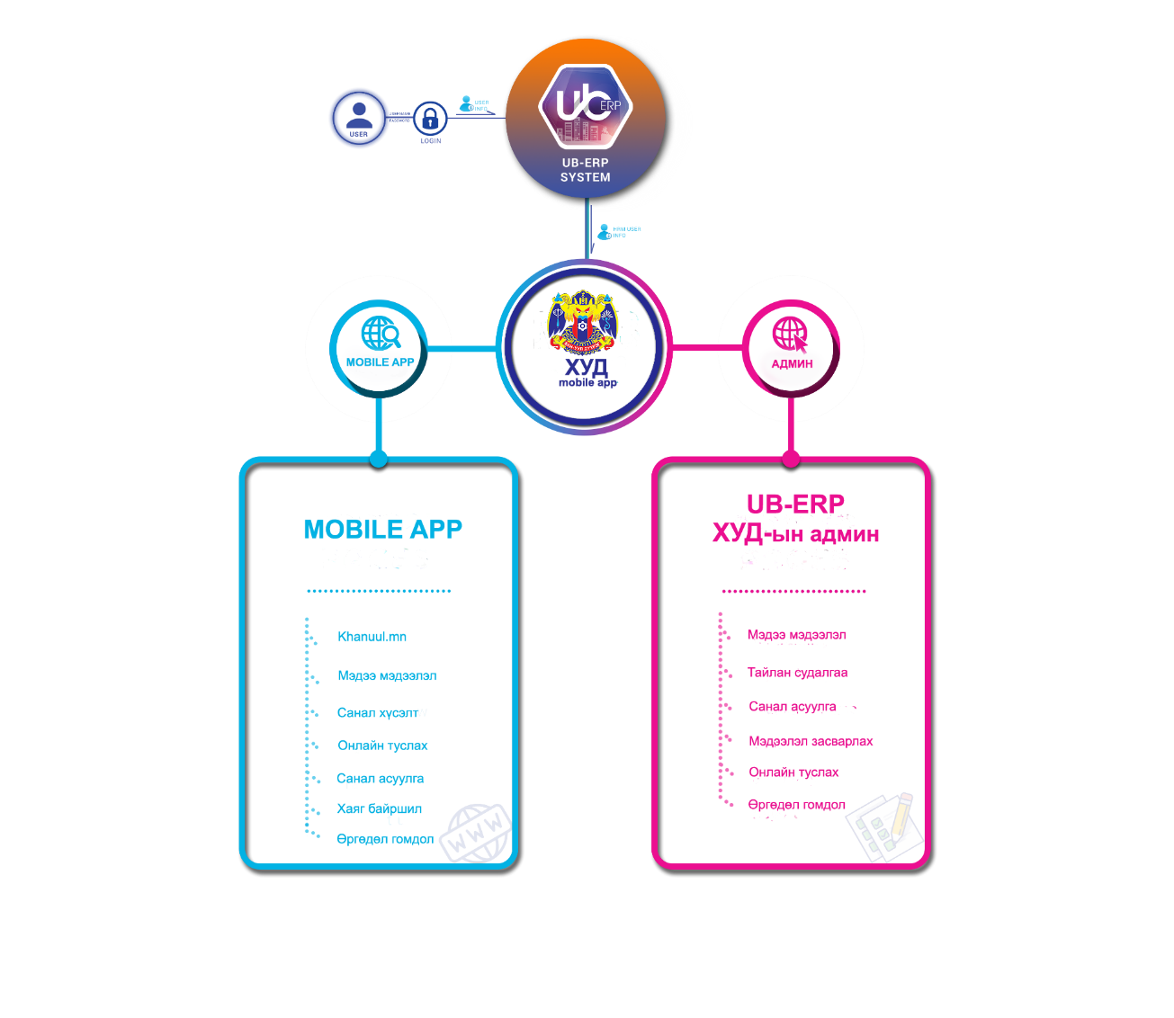

Зураг 6. MUB training center web architecture

* + 1. ЕРӨНХИЙ ТӨЛӨВЛӨГӨӨ

|  |  |  |  |  |  |  |  |  |  |  |  |  |  |  |  |  |  |  |  |  |  |  |  |  |  |  |  |  |  |  |  |  |  |  |
| --- | --- | --- | --- | --- | --- | --- | --- | --- | --- | --- | --- | --- | --- | --- | --- | --- | --- | --- | --- | --- | --- | --- | --- | --- | --- | --- | --- | --- | --- | --- | --- | --- | --- | --- |
|  | Захиалагчийн техникийн тодорхойлолт | Ⅰ долоо хоног | | | | | Ⅱ долоо хоног | | | | | Ⅲ долоо хоног | | | | | Ⅳдолоо хоног | | | | | Ⅴдолоо хоног | | | | | Ⅵ долоо хоног | | | | | Ⅶ долоо хоног | | |
| 1 | 2 | 3 | 4 | 5 | 1 | 2 | 3 | 4 | 5 | 1 | 2 | 3 | 4 | 5 | 1 | 2 | 3 | 4 | 5 | 1 | 2 | 3 | 4 | 5 | 1 | 2 | 3 | 4 | 5 | 1 | 2 | 3 |
| **1** | **Төслийн менежментийн ажлууд** |  |  |  |  |  |  |  |  |  |  |  |  |  |  |  |  |  |  |  |  |  |  |  |  |  |  |  |  |  |  |  |  |  |
| 1.1 | Хэрэглэгчийн шаардлагыг тодорхойлох |  |  |  |  |  |  |  |  |  |  |  |  |  |  |  |  |  |  |  |  |  |  |  |  |  |  |  |  |  |  |  |  |  |
| 1.2 | Үйл ажиллагааны зураглал гаргах |  |  |  |  |  |  |  |  |  |  |  |  |  |  |  |  |  |  |  |  |  |  |  |  |  |  |  |  |  |  |  |  |  |
| 1.3 | Төслийн дизайн боловсруулах |  |  |  |  |  |  |  |  |  |  |  |  |  |  |  |  |  |  |  |  |  |  |  |  |  |  |  |  |  |  |  |  |  |
| 1.4 | Техникийн дизайн боловсруулах |  |  |  |  |  |  |  |  |  |  |  |  |  |  |  |  |  |  |  |  |  |  |  |  |  |  |  |  |  |  |  |  |  |
| 1.5 | Ерөнхий архитектур боловсруулах |  |  |  |  |  |  |  |  |  |  |  |  |  |  |  |  |  |  |  |  |  |  |  |  |  |  |  |  |  |  |  |  |  |
| 1.6 | Дэд системүүдийн ерөнхий бүтцийг тодорхойлох |  |  |  |  |  |  |  |  |  |  |  |  |  |  |  |  |  |  |  |  |  |  |  |  |  |  |  |  |  |  |  |  |  |
| 1.7 | Өгөгдлийн сангийн загвар боловсруулах |  |  |  |  |  |  |  |  |  |  |  |  |  |  |  |  |  |  |  |  |  |  |  |  |  |  |  |  |  |  |  |  |  |
| 1.9 | Системийг боловсруулах үйл ажиллагааг удирдах |  |  |  |  |  |  |  |  |  |  |  |  |  |  |  |  |  |  |  |  |  |  |  |  |  |  |  |  |  |  |  |  |  |
| 1.10 | Захиалагчтай тогтмол харилцах |  |  |  |  |  |  |  |  |  |  |  |  |  |  |  |  |  |  |  |  |  |  |  |  |  |  |  |  |  |  |  |  |  |
| **2** | **Мэдээллийн систем боловсруулах ажлууд** |  |  |  |  |  |  |  |  |  |  |  |  |  |  |  |  |  |  |  |  |  |  |  |  |  |  |  |  |  |  |  |  |  |
| **2.1** | **Мобайл апп** |  |  |  |  |  |  |  |  |  |  |  |  |  |  |  |  |  |  |  |  |  |  |  |  |  |  |  |  |  |  |  |  |  |
| 2.1,1 | Khanuul.mn |  |  |  |  |  |  |  |  |  |  |  |  |  |  |  |  |  |  |  |  |  |  |  |  |  |  |  |  |  |  |  |  |  |
| 2.1,2 | Мэдээ мэдээлэл |  |  |  |  |  |  |  |  |  |  |  |  |  |  |  |  |  |  |  |  |  |  |  |  |  |  |  |  |  |  |  |  |  |
| 2.1,3 | Санал хүсэлт |  |  |  |  |  |  |  |  |  |  |  |  |  |  |  |  |  |  |  |  |  |  |  |  |  |  |  |  |  |  |  |  |  |
| 2.1,4 | Өргөдөл гомдол |  |  |  |  |  |  |  |  |  |  |  |  |  |  |  |  |  |  |  |  |  |  |  |  |  |  |  |  |  |  |  |  |  |
| 2.1,5 | Онлайн туслах |  |  |  |  |  |  |  |  |  |  |  |  |  |  |  |  |  |  |  |  |  |  |  |  |  |  |  |  |  |  |  |  |  |
| 2,1,6 | Санал асуулга |  |  |  |  |  |  |  |  |  |  |  |  |  |  |  |  |  |  |  |  |  |  |  |  |  |  |  |  |  |  |  |  |  |
| 2,1,7 | Хаяг байршил |  |  |  |  |  |  |  |  |  |  |  |  |  |  |  |  |  |  |  |  |  |  |  |  |  |  |  |  |  |  |  |  |  |
| **2.2** | **Дүүрэг хорооны ажилчдад** |  |  |  |  |  |  |  |  |  |  |  |  |  |  |  |  |  |  |  |  |  |  |  |  |  |  |  |  |  |  |  |  |  |
| 2.2.1 | Мэдээ мэдээлэл |  |  |  |  |  |  |  |  |  |  |  |  |  |  |  |  |  |  |  |  |  |  |  |  |  |  |  |  |  |  |  |  |  |
| 2.2.2 | Тайлан, судалгаа |  |  |  |  |  |  |  |  |  |  |  |  |  |  |  |  |  |  |  |  |  |  |  |  |  |  |  |  |  |  |  |  |  |
| 2.2.3 | Иргэдэд үйлчилэх |  |  |  |  |  |  |  |  |  |  |  |  |  |  |  |  |  |  |  |  |  |  |  |  |  |  |  |  |  |  |  |  |  |
| **3** | **Туршилт, нэвтрүүлэлтийн ажлууд** |  |  |  |  |  |  |  |  |  |  |  |  |  |  |  |  |  |  |  |  |  |  |  |  |  |  |  |  |  |  |  |  |  |
| 3.1 | Гарын авлага (видео, цаасан, цахим хэлбэрээр) |  |  |  |  |  |  |  |  |  |  |  |  |  |  |  |  |  |  |  |  |  |  |  |  |  |  |  |  |  |  |  |  |  |
| 3.2 | Мэдээллийн системийн тестийг хийж, тайлагнах |  |  |  |  |  |  |  |  |  |  |  |  |  |  |  |  |  |  |  |  |  |  |  |  |  |  |  |  |  |  |  |  |  |
| 3.3 | Нэвтрүүлэх |  |  |  |  |  |  |  |  |  |  |  |  |  |  |  |  |  |  |  |  |  |  |  |  |  |  |  |  |  |  |  |  |  |
| 3.4 | Сургалт |  |  |  |  |  |  |  |  |  |  |  |  |  |  |  |  |  |  |  |  |  |  |  |  |  |  |  |  |  |  |  |  |  |
| 3.5 | Хүлээлгэн өгөх |  |  |  |  |  |  |  |  |  |  |  |  |  |  |  |  |  |  |  |  |  |  |  |  |  |  |  |  |  |  |  |  |  |